**COMUNICATO STAMPA**

**CORONAVIRUS: TAMPONI, INDIETRO TUTTA**

**IL MONITORAGGIO INDIPENDENTE DELLA FONDAZIONE GIMBE CONFERMA L’ULTERIORE E COSTANTE ALLEGGERIMENTO DI OSPEDALI E TERAPIE INTENSIVE. TUTTAVIA SUL FRONTE DEI TAMPONI DIAGNOSTICI, CHE CONDIZIONANO IL NUMERO DI NUOVI CASI, DOPO IL VERTIGINOSO CROLLO DELLA SETTIMANA SCORSA, 9 REGIONI ARRETRANO ULTERIORMENTE: LA STRATEGIA DI TESTING PER LA FASE 2 CONTINUA A NON ESSERE ADEGUATA.**

**11 giugno 2020 - Fondazione GIMBE, Bologna**

«Nella settimana 4-10 giugno, il monitoraggio indipendente della Fondazione GIMBE – afferma il Presidente Nino Cartabellotta – conferma sia la costante riduzione del carico su ospedali e terapie intensive, sia l’ulteriore rallentamento dei contagi e, in misura minore, dei decessi». In sintesi:

* Casi totali: +1.927 (+0,8%)
* Decessi: +513 (+1,5%)
* Ricoverati con sintomi: -1.422 (-24,8%)
* Terapia intensiva: -104 (-29,5%)

Nel rimarcare l’affidabilità e le tempestività dei dati che provengono dagli ospedali, legati a flussi standard trasmessi dalle Regioni al Ministero della Salute, la Fondazione GIMBE rileva che:

* il numero dei deceduti rimane ancora elevato per due ragioni: innanzitutto, il decesso può essere relativo a contagi non recenti; in secondo luogo, come dimostrato anche dal recente report ISTAT-ISS, la sottostima dei decessi è un fenomeno che si è progressivamente ridotto sino, verosimilmente, ad azzerarsi;
* il numero dei nuovi casi rimane un indicatore dipendente dal numero di tamponi diagnostici eseguiti.

«Rispetto a quest’ultimo punto – spiega Cartabellotta – abbiamo valutato il trend dei tamponi totali e di quelli diagnostici effettuati a partire dal 23 aprile, ed esaminato l’attitudine delle Regioni all’esecuzione dei tamponi diagnostici nelle ultime due settimane».

**Trend tamponi** (figura 1). Esaminando il periodo 23 aprile-10 giugno, il trend dei tamponi totali risulta in picchiata libera nelle ultime 2 settimane (complessivamente -12,6%). Il trend dei tamponi diagnostici è crollato del 20,7% in prossimità delle riaperture del 4 maggio, per poi risalire e precipitare nuovamente del 18,1% in vista delle riaperture del 3 giugno. Nell’ultima settimana si assiste a un lieve rialzo (+4,6%).

**Trend regionali tamponi diagnostici**. L’incremento complessivo del 4,6% (+9.431) nella settimana 4-10 giugno, rispetto a quella precedente, non è il risultato di comportamenti omogenei su tutto il territorio nazionale: infatti, mentre 12 Regioni e Province Autonome fanno registrare un incremento assoluto dei tamponi diagnostici, nelle rimanenti 9 si attesta una ulteriore riduzione (figura 2).

Da queste analisi emergono tre ragionevoli certezze: innanzitutto il numero dei tamponi diagnostici, finalizzati all’identificazione di nuovi casi, è calato drasticamente alla vigilia delle due riaperture del Paese del 4 maggio e del 3 giugno; in secondo luogo, dopo il crollo nella settimana 28 maggio-3 giugno, complice la doppia festività, nell’ultima settimana poco più della metà delle Regioni hanno aumentato il numero dei tamponi diagnostici rispetto alla precedente; infine, proprio le Regioni con una circolazione del virus ancora sostenuta nell’ultima settimana hanno ulteriormente ridotto i tamponi diagnostici invece di potenziarli.

«L’attività di testing – conclude Cartabellotta – finalizzata all’identificazione dei nuovi casi, alla tracciatura dei contatti e a loro isolamento continua a non essere una priorità per molte Regioni: purtroppo, nella gestione di questa fase dell’epidemia, in particolare dove la diffusione del virus non sembra dare tregua, la strategia delle 3T non è adeguata».

*Il monitoraggio GIMBE dell'epidemia di COVID-19 è disponibile a:* [*https://coronavirus.gimbe.org*](https://coronavirus.gimbe.org) **CONTATTI****Fondazione GIMBE**

Via Amendola 2 - 40121 Bologna   
Tel. 051 5883920 - Fax 051 4075774   
E-mail: [ufficio.stampa@gimbe.org](mailto:ufficio.stampa@gimbe.org)

**Figura 1. Trend tamponi totali e tamponi diagnostici (23 aprile – 10 giugno)**

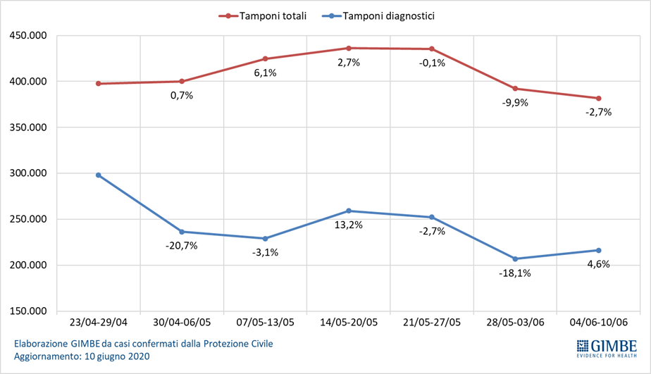

**Figura 2. Variazione assoluta n° tamponi diagnostici nella settimana 4-10 giugno, rispetto alla precedente**

